Tutorial du châle multicolore
Joline 103 idées http://joline.over-blog.com
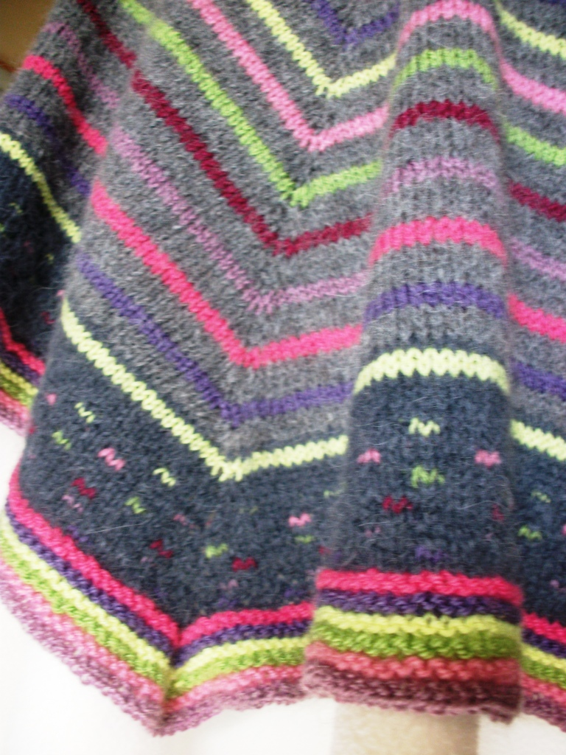
Fournitures en laine : 1 pelote d’Alpaga gris clair, 1 gris foncé pour le bas, des restes de laines de couleurs différentes pour les rayures et jacquard. Dans mon modèle : rose indien, rose pâle, violet, jaune fluo, vert anis, parme, bordeaux soit 7 couleurs.
Aiguilles : n°4
Echantillon : plus ou moins 20m et 27 rangs pour un carré de 10x10 cm
Points utilisés :
Jersey à rayures : 2 rangs couleur tous les 4 rangs.
Bande en jacquard 2 points, tous les 2 rangs : rang endroit, tricotez en jersey alpaga gris foncé pour le fond et toutes les 6 mailles tricotez 2 mailles en couleur. Au retour tricotez les mailles couleur à l’envers. Deux rangs plus loin changez de couleur et décalez les 2 mailles pour qu’elles soient au milieu des précédentes.
Mousse pour les côtés (2m) et pour le bas en bordure multicolore : 12 rangs.
Réalisation, le principe : Se commence par le haut, monter 7 mailles en jersey gris clair, on augmente d'une maille de part et d'autre de la maille centrale et d’une maille à 2 m. des bords, soit 4 m. tous les 2 rangs sur toute la longueur de l'ouvrage. Les côtés se tricotent en point mousse (pour que le bord ne roulotte pas) dès que vous avez 11m : 2 mailles en mousse au début du rang et 2 à la fin.
Dimension : 120cm de large pour 60 de haut.
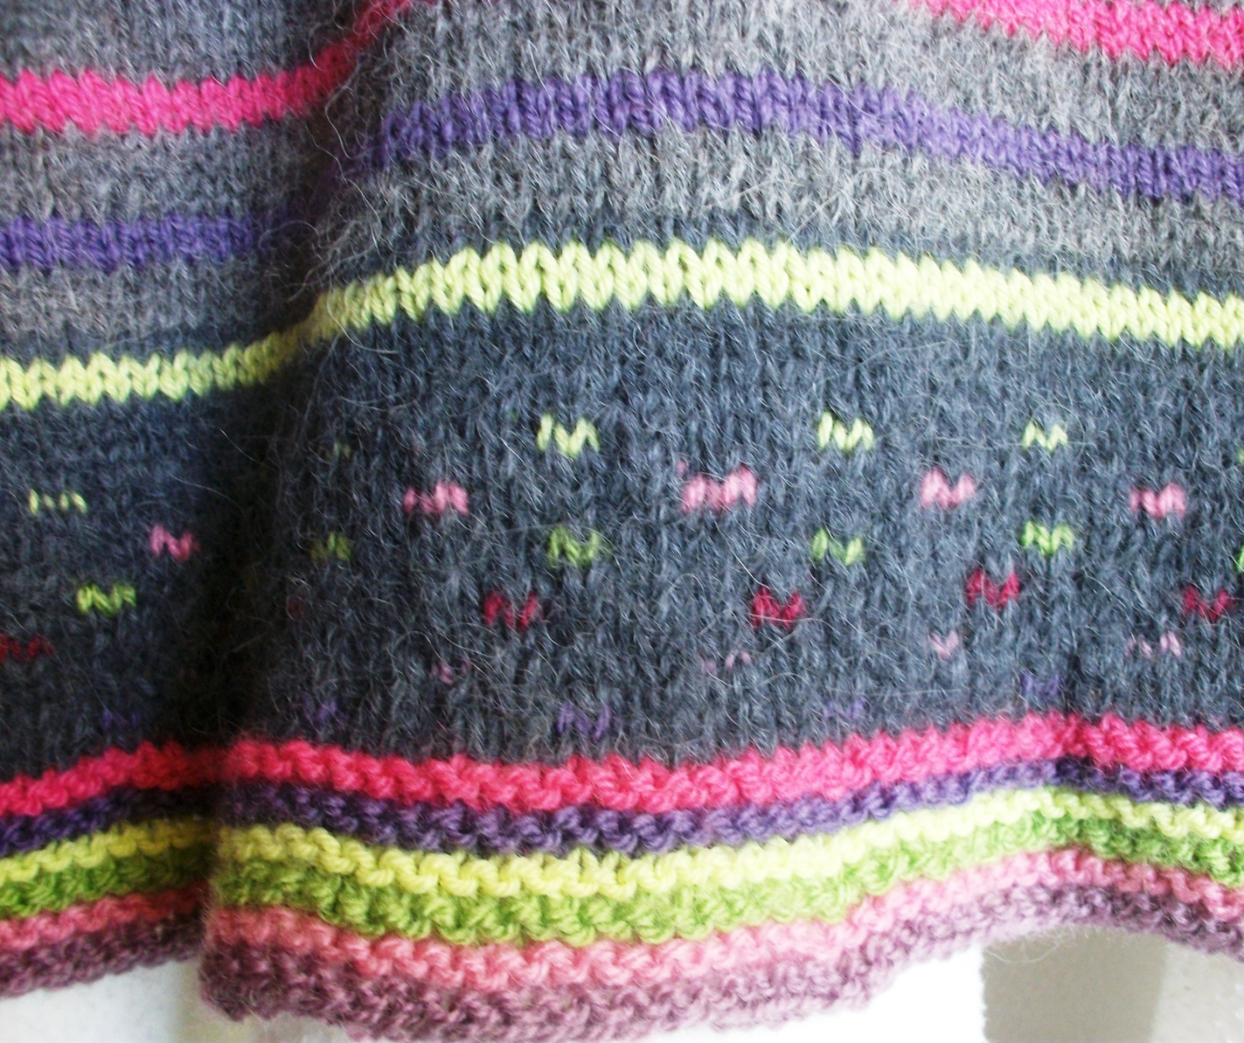
Nota bene : J’ai fait cet ouvrage en improvisation totale. Je me suis arrêtée quand j’en ai eu assez mais vous pouvez changer les dimensions et les proportions des différentes parties, voire les alterner : jacquard puis rayures ? Par contre, conservez le point mousse du bas pour que ça ne roulotte pas. Très important : bien fixer le tricot, pour ce faire ma méthode : je repasse avec un fer vapeur sans toucher le tricot, juste en » brumatisant « la vapeur.
Voir plus de photos ici : Joline ©

